Orientações de acesso ao Módulo Emendas Individuais

1. Primeiro acesso
Os autores de emendas individuais que constem da LOA do exercício vigente são previamente cadastrados no SIOP pela Secretaria de Orçamento Federal - SOF.
No primeiro acesso ao sistema os autores devem preencher o CPF e informar a senha recebida por e-mail. Caso o usuário não se recorde da senha, basta clicar na opção “Esqueceu sua Senha?” para que uma nova senha seja encaminhada ao e-mail cadastrado no SIOP. Para maiores informações sobre o procedimento de recuperação de senha vide Uso Básico do SIOP
No decorrer do exercício, caso o autor da emenda deseje alterar algum dado, deve encaminhar solicitação à Secretaria Especial de Relações Institucionais da Secretaria de Governo da Presidência da República.

2. Cadastro de Assessores
Os usuários com perfil Parlamentar possuem habilitação de Cadastrador Local, o que lhes possibilita cadastrar assessores, além de alterar, excluir ou revogar o acesso.
Uma vez cadastrado, o assessor desempenhará as mesmas funções que o parlamentar no SIOP, tais como indicação de beneficiários e solicitação de alteração orçamentária, dentre outras. No entanto, os procedimentos ficarão registrados no sistema com o CPF do assessor.
É responsabilidade exclusiva do parlamentar manter a lista de assessores atualizada, bem como a renovação anual dessa lista, tendo em vista a anualidade do orçamento.
O cadastro será realizado por meio da opção “Gestão de Sistema”, constante no menu superior da página principal do SIOP.
Caso haja a necessidade de cadastrar um Assessor Múltiplo (um mesmo assessor para mais de um parlamentar), é necessário solicitar a Secretaria de Orçamento Federal (SOF) por meio de abertura de chamado no Portal de Atendimento (https://www.siop.gov.br/atendimento/). No chamado deverá constar as informações do assessor ( nome completo, CPF, e-mail e telefone), bem como dados para contato.
Sendo responsabilidade exclusiva do parlamentar manter a lista de assessores atualizada, cabe a ele, portanto, solicitar o descadastramento do Assessor Múltiplo quando este não mais o representar, bem como a revogação de acesso de assessor regular.

Vídeo tutorial - Cadastro de assessor pelo parlamentar
video_tutorial_cadastro_de_assessor.mp4

Vídeo tutorial - revogação de acesso concedido a assessor
video_tutorial_revogacao_de_acesso.mp4

3. Acesso ao Módulo Emendas Individuais no SIOP
Após realizar o login com seu CPF e senha, o usuário será levado à página inicial do SIOP. No menu superior, em “Alterações Orçamentárias”, o usuário deve clicar na opção “Emendas Individuais”, como na figura abaixo:
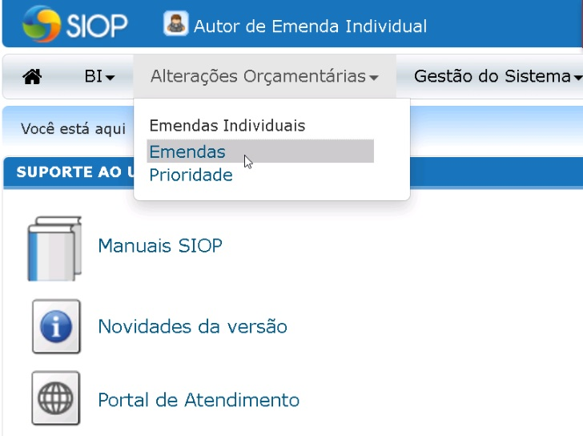
Para saber mais sobre o Controle de Acesso ao SIOP, acesse o Manual de Controle de Acesso ao SIOP.

4. Perfis de acesso
Seguem os perfis do SIOP envolvidos no processo orçamentário das emendas individuais. A disponibilização das funcionalidades depende da fase do processo no momento do acesso.
PERFIL | Funcionalidades disponíveis
Parlamentar | Indicação, priorização e ajuste de valor em beneficiários, solicitação de alteração orçamentária.
Consulta Parlamentar | Apenas consultam o cadastro de emendas parlamentares
Órgão Setorial (OS) | Cadastram impedimento, editam beneficiários a pedido do autor. Ajustam modalidade de aplicação. Podem solicitar ou aprovar alterações orçamentárias em emendas sob responsabilidade de execução do órgão
Unidade Orçamentária (UO) | Cadastram impedimento, editam beneficiários a pedido do autor. Ajustam modalidade de aplicação. Podem solicitar ou aprovar alterações orçamentárias em emendas sob responsabilidade de execução

